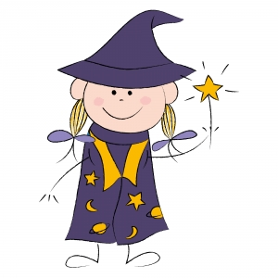
Samorząd Uczniowski zaprasza 26 listopada 2015 r. o godz. 16.30 uczniów klas 4, 5, 6 na spotkanie z tradycją, czyli
ANDZEJKOWE WRÓZBY.
Zabawa przewidziana jest do godziny 18.30.
W PROGRAMIE:
dyskoteka
spotkanie z wróżkami
WSTĘP: 3 ZŁ
Samorząd Uczniowski

